User Guide

Általános navigáció
A különböző oldalakat a bal oldalt lehet elérni:
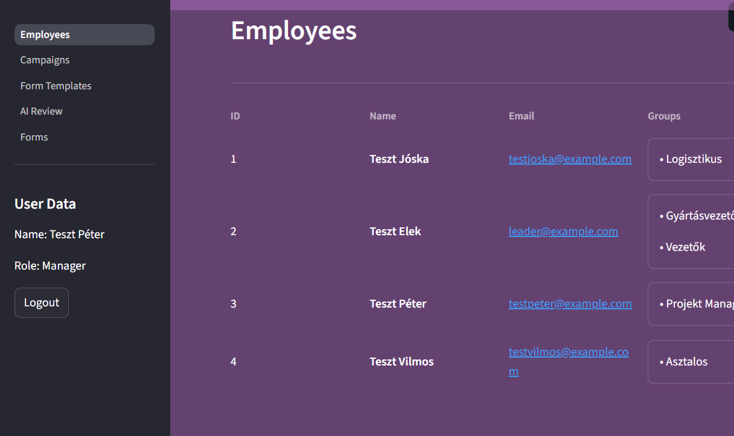
Az aktuális felhasználót az oldalak alatt láthatjuk, az oldal kiírja a nevét és a munkakörét. Ez alatt lehet kijelentkezni.


Employees oldal:
Ez az oldal szolgál a felvett alkalmazottak adatainak kilistázására és a pozíciójuk és munkaköreik szerkesztésére.

Manage Roles:
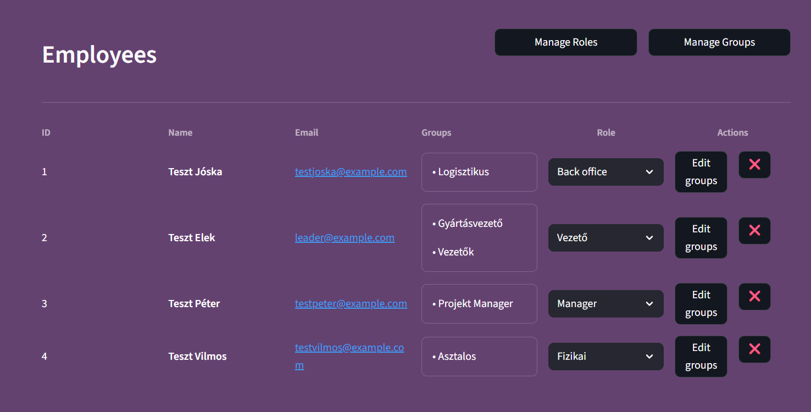
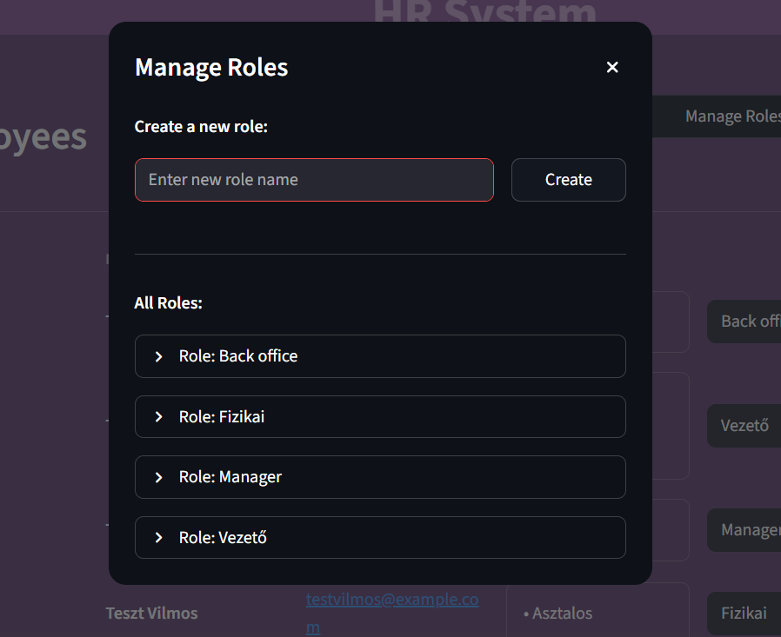
Itt lehet új pozíciót csinálni
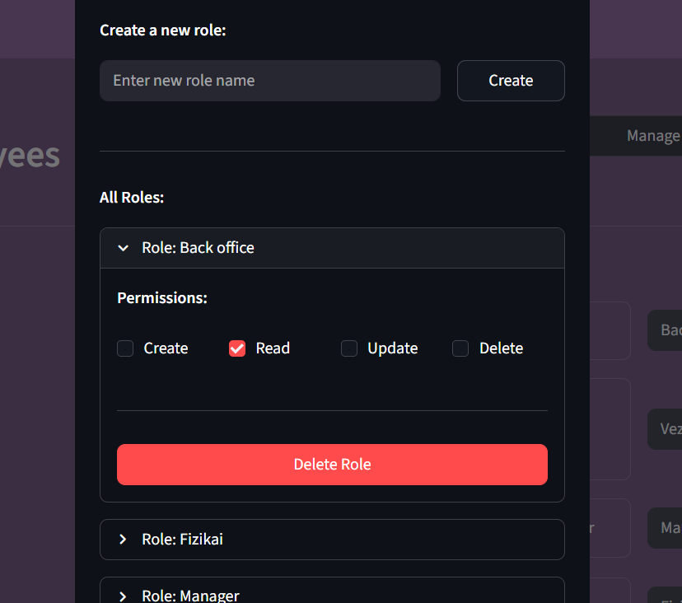
Ha lenyitjuk a megjelenített létező pozíciókat, akkor a be tudjuk állítani a létrehozási, olvasási, frissítési és törlési jogokat a különböző pozícióknak. Itt tudjuk az adott pozíciót törölni is

Manage Groups
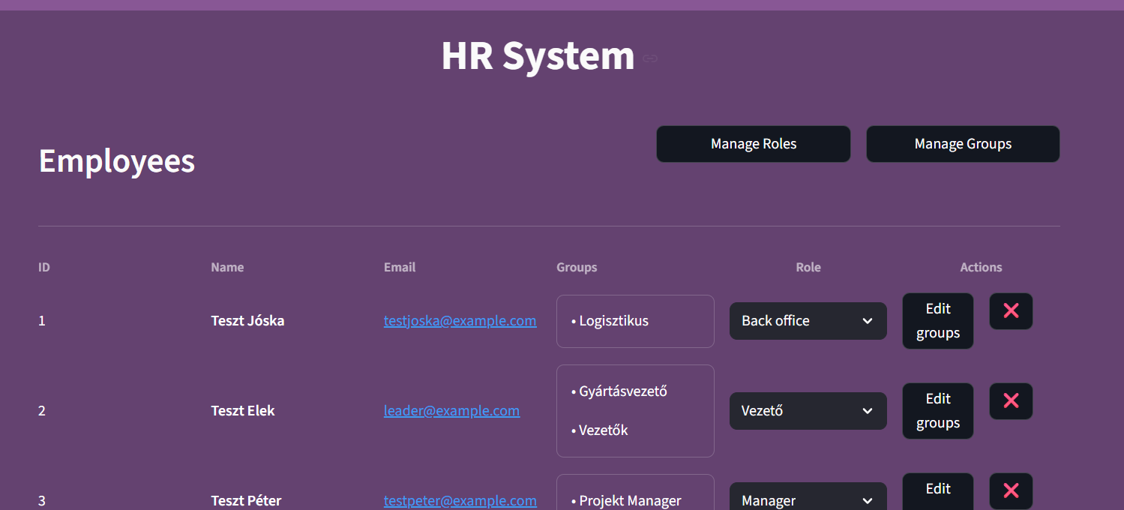
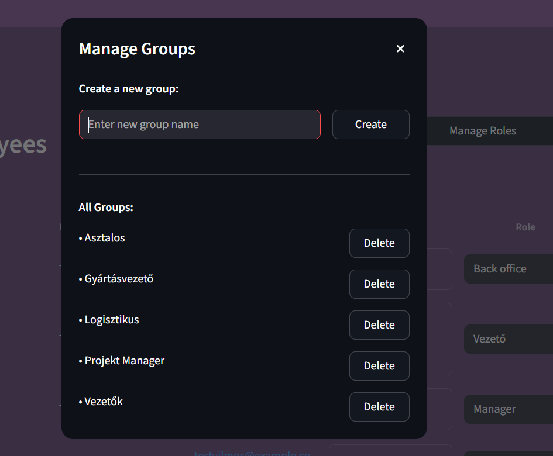
Itt lehet új munkakört csinálni

Itt láthatjuk a létező munkaköröket, illetve itt tudjuk törölni őket

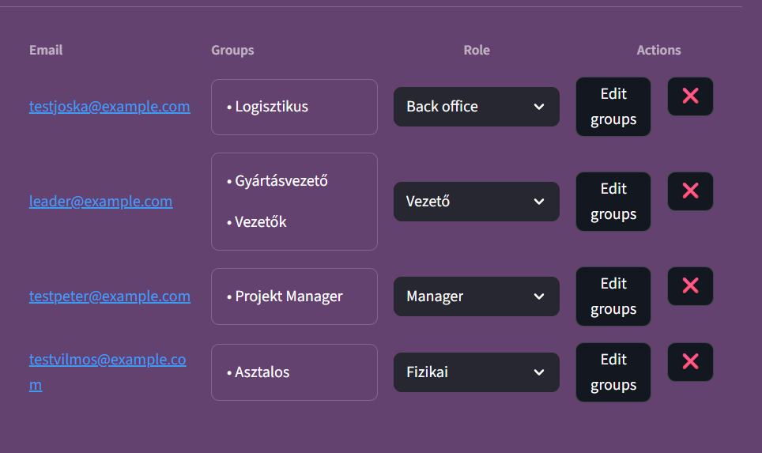
Pozíció megadása
Munkakör hozzáadás / elvétel

Alkalmazott törlése

Campaigns oldal:
Itt lehet a kampányokat kezelni, amikben vannak a különböző kérdőívek
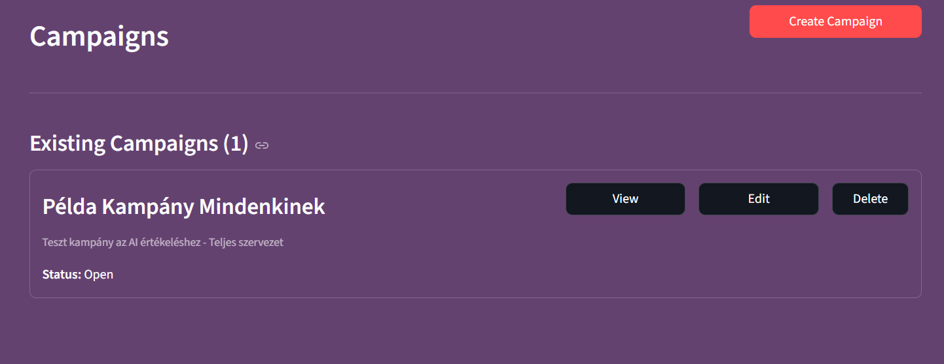
Kampány nevének és leírásának szerkesztése
Kampány törlése
Kampány megtekintése és kezelése

Create Campaign
Új kampány készítése.

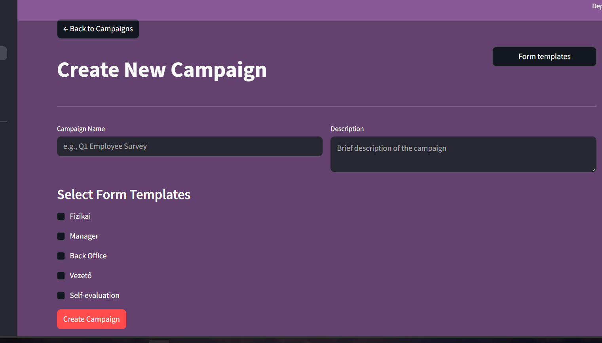
Itt lehet bejelölni, hogy milyen kérdőív sablonok szerepeljenek az adott kampányban
Kérdőív sablonok oldal
Kampány név és leírás

Kampány nézet
Ebből a nézetből lehet elérni a kampány kiszervezéséhez tartozó nézeteket, illetve itt láthatók a kérdőív sablonok, amik a kampányhoz tartoznak.
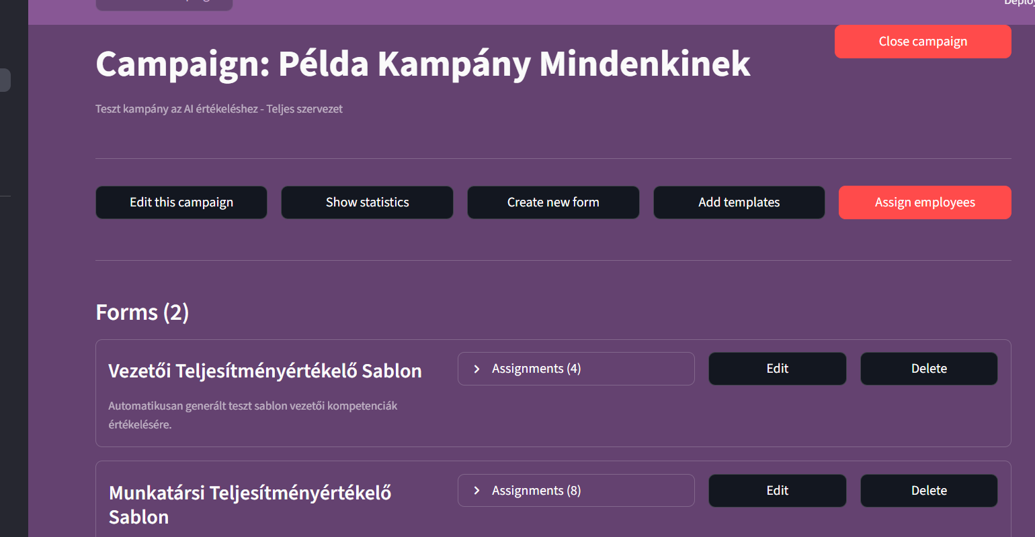
A kampányt le lehet zárni, onnantól kezdve nem lehet szerkeszteni a kiküldött kérdőíveken és a hozzájuk rendelt embereken, tehát csak a statisztika fül elérhető. Az adott kampányra onnantól kezdve nem lehet leadni újabb kérdőívet. A kampányt a gomb újbóli megnyomásával meg lehet újra nyitni.
Itt is az aktuális kampány nevét és leírását lehet szerkeszteni

Show statistics
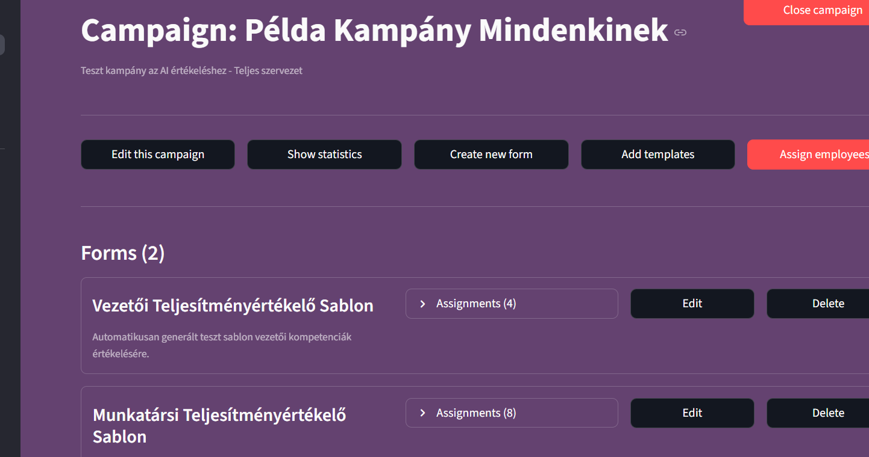
TODO

Create new form
Új kérdőívet lehet létrehozni, ami utána csak ebben a kampányban fog megjelenni


Add templates
Itt lehet kiválasztani, hogy a meglévő sablon kérdőívek közül még melyikeket akarjuk belerakni a kampányba.

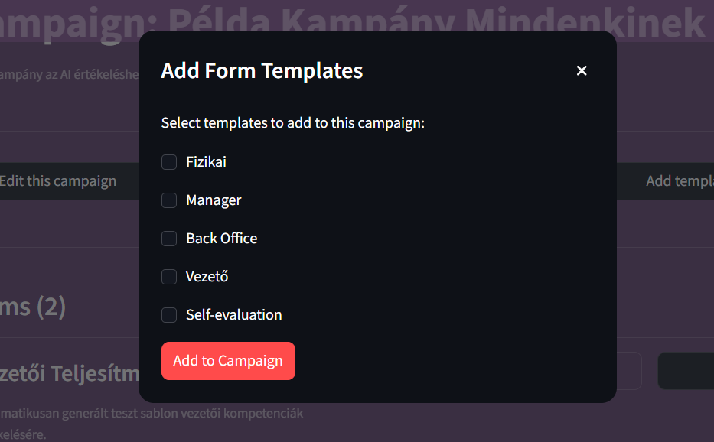
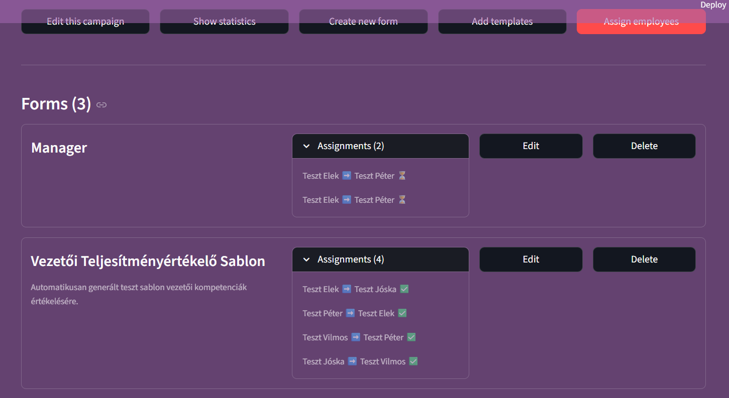
Ha lenyitjuk az „Assigments” fület, láthatjuk, hogy kik lettek hozzárendelve a kérdőívhez, illetve, hogy kiket értékelnek. A sor végén lévő pipa vagy homokóra azt jelzi, hogy kitöltötték-e már a kérdőívet vagy még nem.

Assign employees
Ebben a nézetben lehet a kérdőívekhez hozzárendelni az alkalmazottakat


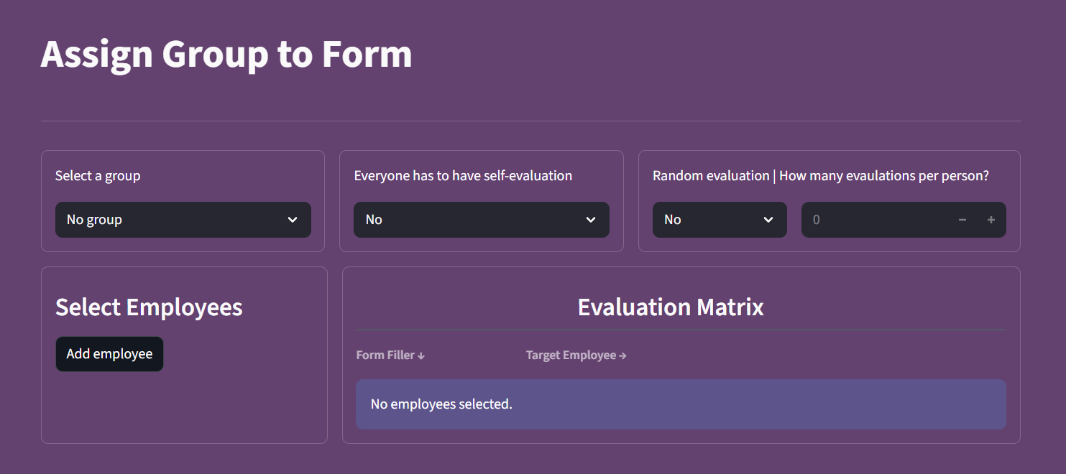
Itt lehet beállítani, hogy automatikusan véletlenszerűen kiválasszon egy megadott számú embert értékelésre
Itt lehet beállítani, hogy automatikusan mindenkinek kelljen önértékelést kitöltenie
Itt lehet munkakörre bontva szűrni az alkalmazottakat


Ezzel a gombbal lehet alkalmazottakat hozzáadni a hozzárendeléshez

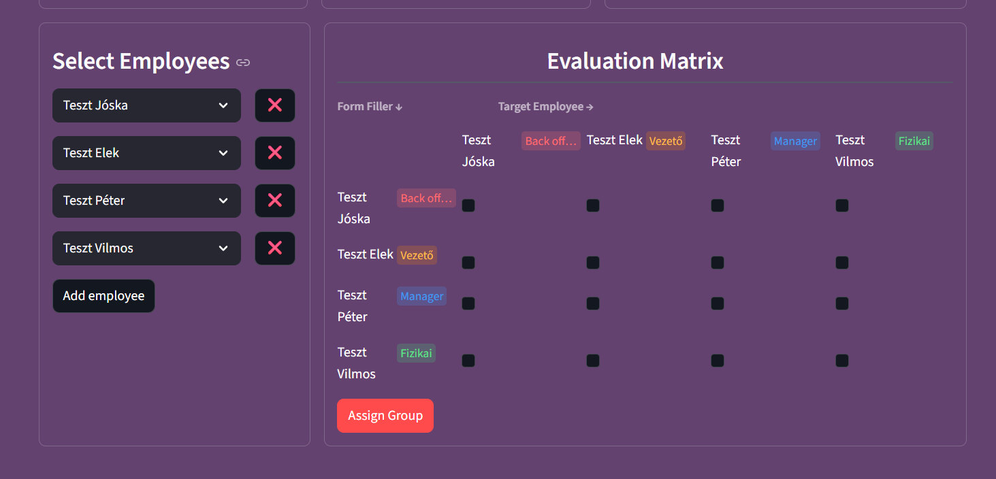
Ezzel a gombbal lehet törölni az alkamazottakat a listáról
Itt láthatóak a kiválasztott alkalmazottak

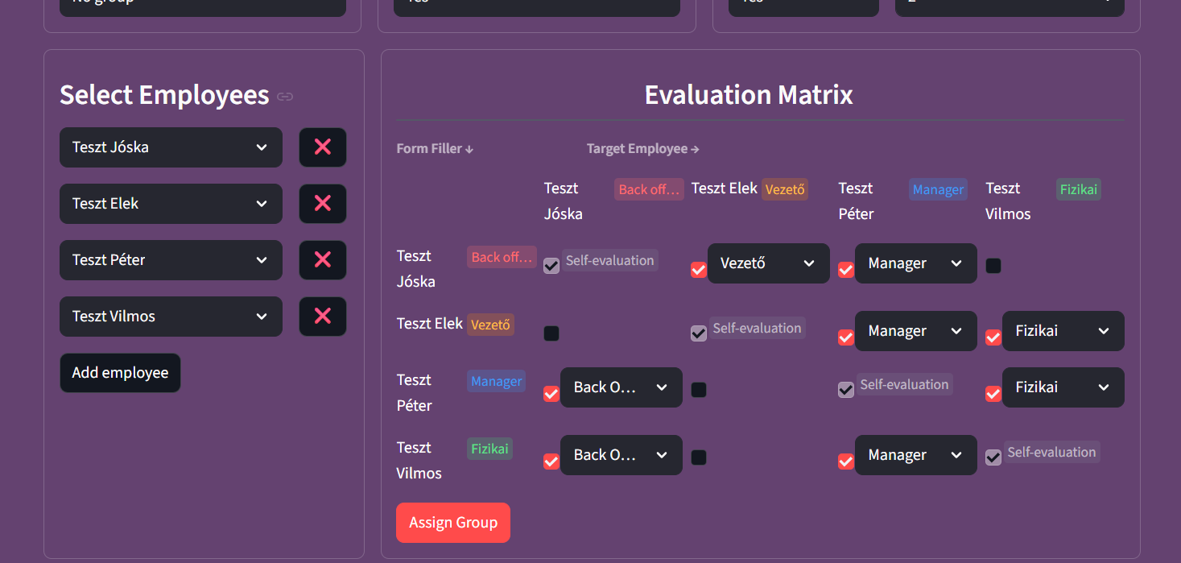
Ha bepipálunk egy hozzárendelést, akkor megjelenik egy legördülő menü ahol ki lehet választani, hogy melyik sablont szeretnénk alkalmazni rá. Alapértelmezetten az értékelendő személy pozíciójához legközelebbi nevű sablont választja ki.


Felül azt lehet látni, hogy melyik alkalmazottat fogja értékelni az értékelő.
Bal oldalt lehet látni, hogy ki az aki értékelni fog. Ő kapja meg a kérdőívet

Az „Assign Group” gombbal ki lehet küldeni a kiválasztott kombinációt a kérdőív kitöltőknek.


AI Review oldal:
Ezen az oldalon lehet MI alapú értékeléseket generálni a kérdőívek alapján
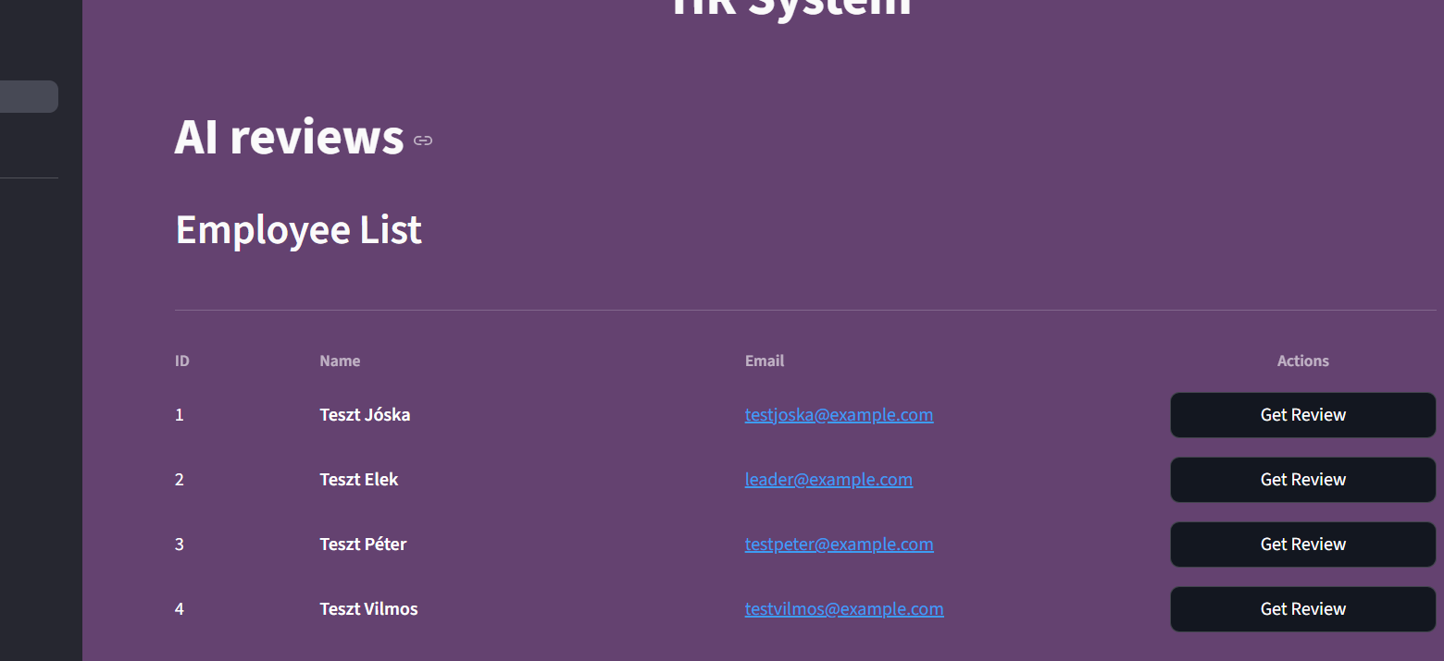

Get review
A get review gombbal lehet értékelést generálni
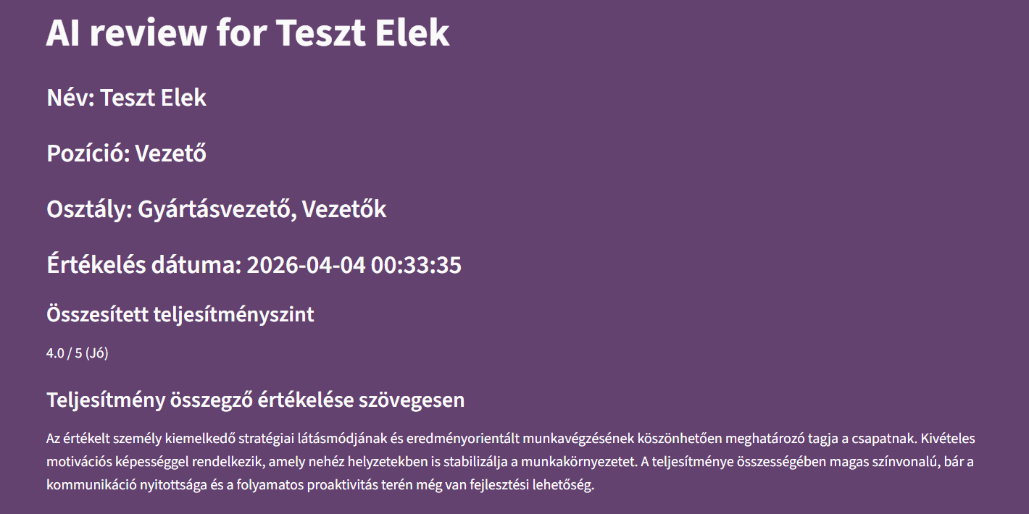
Az MI különböző pontok alapján értékeli a kiválasztott embert. Ha már egyszer generáltunk egy értékelést, akkor a következő alkalommal ugyanazt fogja betölteni. Ha ez nem tetszik tudunk újat generálni a „Regenerate Review” gombbal.
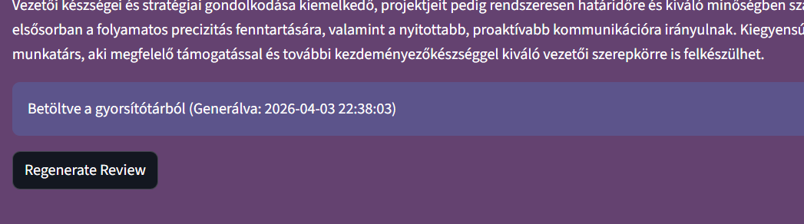

Forms
Ezen a felületen jelennek meg a kérdőívek amiket ki kell töltenie a felhasználónak
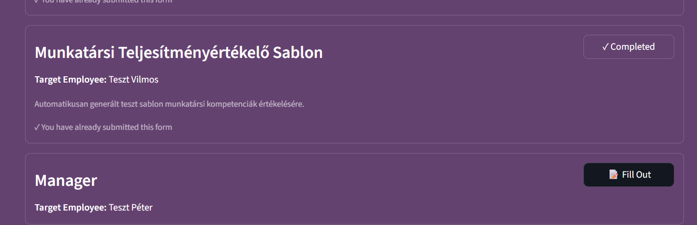
Az összes kérdőívnél látszódik az értékelendő alkalmazott és a kérdőív címe és leírása. A „Fill out” gombbal ki lehet tölteni a kérdőívet
A következő nézet fogad minket:
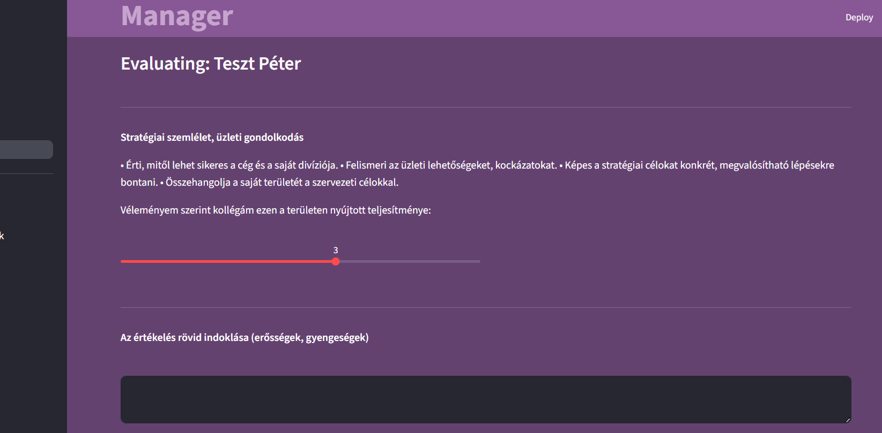
A csúszkát lehet mozgatni, valamint a szövegdobozba bele lehet írni.
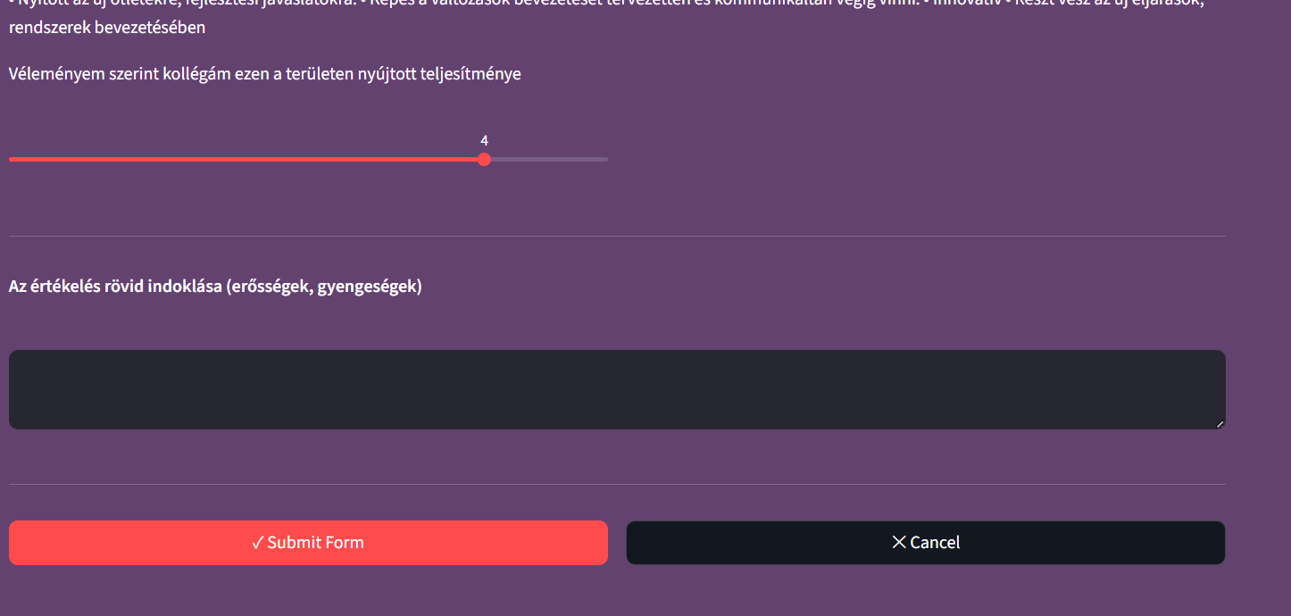
A „Submit Form” gombbal le lehet adni a kérdőívet, valamint a „Cancel” gombbal megszakítani az aktuális kérdőív kitöltését.

